Министерство науки и высшего образования Российской Федерации

Федеральное государственное бюджетное образовательное учреждение высшего образования

«Вятский государственный университет»

Колледж ВятГУ

**ОТЧЕТ**

**ПО ДОМАШНЕЙ КОНТРОЛЬНОЙ РАБОТЕ №2**

**«ИЗУЧЕНИЕ ОДНОМЕРНЫХ МАССИВОВ И СТРОК»**

**ПО ДИСЦИПЛИНЕ «ОСНОВЫ АЛГОРИТМИЗАЦИИ И ПРОГРАММИРОВАНИЯ»**

Выполнил: студент учебной группы ИСПк- 204-52-00

Черный Даниил Олегович

Преподаватель:

Сергеева Елизавета Григорьевна

г. Киров

2023

* **Цель работы**: получить базовые навыки работы с одномерными массивами, освоить принципы работы со строками как с частным случаем одномерных массивов.
* **Задание:**
* Написать программу, выполняющую поиск минимального по модулю элемента в заданном массиве.
* Написать программу, определяющую какое из слов встречается в заданной строке чаще всего.

**Примечание:** Все данные вводятся с клавиатуры. При выполнении второго пункта запрещается использовать стандартные функции для работы со строками (за исключением функции определения длинны строки).

**Описание алгоритма:**

**Задача первая:**

Алгоритм для данной задачи:

1. Создайте массив a размером 10.

2. Заполните массив a элементами от 1 до 10, так чтобы a[i] = i.

3. Присвойте переменной min модуль первого элемента массива

4. Проинициализируем цикл от 1 до 10

5. Проверим будет ли модуль элемента массива меньше модуля минимального элемента массива

6. Выведите минимальный элемент

Этот алгоритм заполнит массив и вычислит минимальный по модулю элемент данного массива

**Задача вторая :**

Алгоритм для данной задачи:

1. Запросите у пользователя ввод строки.

2. Установить длину для массива где массив равен половине длины строки.

3. Проинициализируйте цикл от 1 до длины строки.

- Проверяем имеет ли элемент строки s пробелы

- Если нет, то увеличьте элемент массива words на элемент строки s

- Если да, то увеличиваем элемент k на 1

5. Проинициализируем цикл от 0 до длины массива минус 1

-Проверяем будет ли количество таких же элементов массива максимальным и будут ли в массиве words пробелы

-Если да, тогда max присвоить значение количества таких же элементов массива, а также присвоить x значение i

6. Вывести элемент массива words.

Этот алгоритм позволит вам определить какое количество слов встречается в данной строке чаще всего

**Схемы алгоритма**

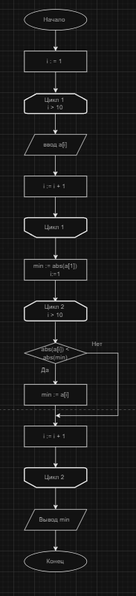

Рисунок 1 . Схема алгоритма №1

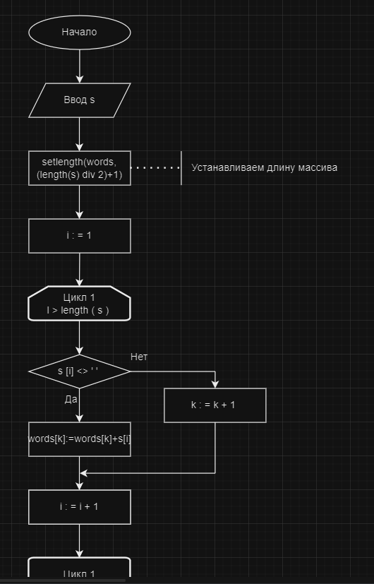 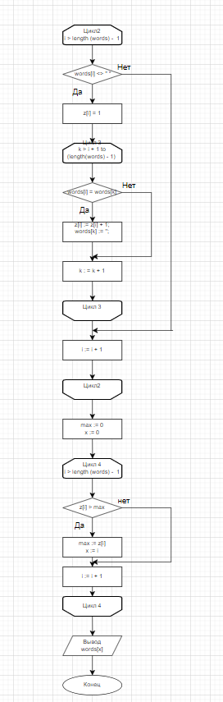

Рисунок 2. Схема алгоритма № 2

* **Код программ:**

**Программа 1**

**Program** Kr2_zad1;

**var**

a:**array** [1..10] **of** integer;

i,min:integer;

**begin**

**for** i:=1 **to** 10 **do begin**

read(a[i]) ;

**end**;

min:=abs(a[1]);

**for** i:=1 **to** 10 **do begin**

**if** abs(A[i]) < abs(min) **then**

min:=A[i];

**end**;

write(min);

**end**.

**Программа 2**

Program Kr2_zad2;

var

words : array of string;

z: array of integer;

k, i, max, x: integer;

s: string;

begin

write('Введите строку : ');

readln(s);

setlength(words, (length(s) div 2) + 1);

setlength(z, length(words));

k := 0;

for i := 1 to length(s) do

begin

if s[i] <> ' ' then

words[k] := words[k] + s[i]

else

k := k + 1;

end;

for i := 0 to (length(words) - 1) do

begin

if words[i] <> '' then

begin

z[i] := 1;

for k := i + 1 to (length(words) - 1) do

begin

if words[i] = words[k] then

begin

z[i] := z[i] + 1;

words[k] := '';

end;

end;

end;

end;

max := 0;

x := 0;

for i := 0 to (length(words) - 1) do

begin

if z[i] > max then

begin

max := z[i];

x := i;

end;

end;

write('Часто повторяемое слово: ' , words[x]);

end.

**Результат выполнения программ:**

**Результат программы №1:**

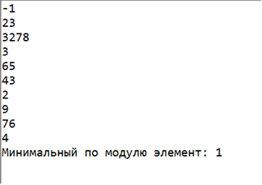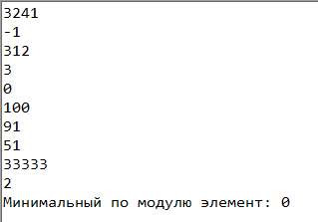

Рисунок 3. Результат программы № 1

**Результат программы №2:**

 Рисунок 4. Результат программы №2

**Вывод**

**В ходе домашней контрольной работы № 2 . Мы получили базовые навыки работы с одномерными массивами, освоить принципы работы со строками как с частным случаем одномерных массивов.** Во время выполнения данного задания мы закрепили свои знания в работе с массивами , а так же вспомнили как выполняются некоторые задачи , например по поиску минимального элемента в массиве. При написании программы мы научились работать с функцией CountOf, а так же закрепили свои знания в работе с массивами с строками. Также нами были использован интернет ресурс draw.io для написания схем алгоритма.